PRESSEMITTEILUNG 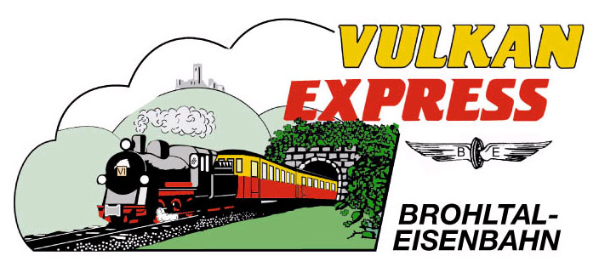
Brohl-Lützing, 27.04.2019

Früh-Kölsch-Fahrt mit dem „Vulkan-Expreß“
Wandern & feiern im Brohltal

Am Samstag, den 25. Mai findet bei der Brohltalbahn wieder die beliebte Früh-Kölsch-Fahrt statt. Die Kombination aus einer Wanderung durch die Vulkanregion Laacher See und einem geselligen „Kölschen Abend“ im Lokschuppen lockt in die Eifel.
Bahnfahrt, Wanderung & Party
Los geht es mit dem planmäßigen „Vulkan-Expreß“ um 14:10 Uhr ab dem Brohltalbahnhof in Brohl-Lützing (gleich gegenüber des DB-Bahnhofs). Während der 1,5-stündigen Fahrt durch das idyllische Brohltal mit einem Tunnel und Viadukten erklärt das Zugpersonal gerne die am Fenster vorbeiziehenden Sehenswürdigkeiten. Nach der Fahrt über die Steilstrecke erreicht der kleine Zug schließlich den 465 Meter hoch gelegenen Endbahnhof in Engeln.
Von dort wird eine geführte Wanderung angeboten: Entlang der Burg Olbrück führt die Route mit schönen Aussichten abwärts zum Bahnhof Oberzissen, wo der „Vulkan-Expreß“ wieder auf die Gäste wartet. Nach der Rückfahrt findet im Lokschuppen der Brohltalbahn in Brohl-Lützing ein „Kölscher Abend“ mit Live-Musik, kölschen Spezialitäten und Früh-Kölsch vom Fass sowie alkoholfreien Getränken statt. Das Ende der Veranstaltung ist um 24:00 Uhr. Die Abendveranstaltung inkl. Speis' und Trank ist im Fahrpreis (Erwachsene 45 Euro, Kinder 20 Euro) enthalten.
Für diese Veranstaltung ist eine Voranmeldung erforderlich.
Gute Heimreisemöglichkeiten
Für die Abreise ab Brohl steht den Gästen die MittelrheinBahn (RB 26) in Richtung Bonn/Köln stündlich bis 00:51 Uhr, in Richtung Koblenz stündlich bis 02:05 Uhr zur Verfügung. Gäste, die in der Region übernachten möchten, können zudem um 23:56 Uhr mit dem RegioBus 800 ins Stadtgebiet Bad Breisig sowie um 23:00 Uhr und 01:10 Uhr in Richtung Burgbrohl und Niederzissen fahren.
Weitere Informationen und Buchungen unter www.vulkan-express.de, buero@vulkan-express.de und Tel. 02636-80303.

Interessengemeinschaft Brohltal-Schmalspureisenbahn e.V.
Kapellenstraße 12
56651 Niederzissen
Telefon 02636-80303
Telefax 02636-80146
E-Mail: buero@vulkan-express.de
www.vulkan-express.de
Facebook: “Brohltalbahn / Vulkan-Expreß”

